ИХТИОЗ

**(син. диффузная кератома, сауриаз, кожа аллигатора и др.)**

Ихтиоз - наследственное заболевание, характеризующееся диффузным нарушением ороговения по типу гиперкератоза и проявляющееся образованием на коже чешуек, напоминающих чешую рыбы. Заболевание гетерогенное, отличающееся разнообразием клинических форм. Существует несколько классификаций ихтиоза, за основу которых принимались тип наследования ихтиоза (K.S.Wells, C.B.Kerr /1965/), ведущий морфологический признак - тип гиперкератоза (U.W.Schnyder, B.Konrad /1967/).

С.С.Кряжева и соавт. /1977/ выделяют следующие формы ихтиоза:

1. *Наследственные формы:*

а) аутосомно-доминантный

- вульгарный

б) аутосомно-рецессивный

- ламеллярный

- ихтиоз плода

- линеарный огибающий ихтиоз Комеля

- иглистый ихтиоз Ламберта

в) Х-сцепленный рецессивный

2. *Наследственные синдромы, включающие ихтиоз:*

а) Нетертона

б) Рефсума

в) Руда

г) Шегрена-Ларссона

д) Юнга-Вогеля

е) Попова

3. *Ихтиозиформные приобретенные состояния:*

а) симптоматический (гиповитаминоз А, болезни крови, злокачественные новообразования и др.)

б) сенильный ихтиоз

в) дисковидный ихтиоз

# Обычный ихтиоз

***(ichthyosis vulgaris)***

Это наиболее распространенная форма ихтиоза, составляющая 80-95% всех его форм, наследующаяся по аутосомно-доминантному типу. Заболевание проявляется с 3 месяцев жизни или несколько позднее (до 2-3 лет), длится всю жизнь, ухудшаясь в зимнее время. Клинические признаки ихтиоза ослабевают в период полового созревания.

Клиника. Обычный ихтиоз характеризуется диффузным поражением кожи туловища и конечностей в виде наслоений чешуек различных размеров и цвета, в результате чего кожа становится сухой и шершавой на ощупь, грязно-серого цвета. Изменения кожи максимально выражены на разгибательных поверхностях локтевых и коленных суставов. Кожа лица у детей в большинстве случаев не поражена, в то время как у взрослых отмечается шелушение кожи щек и лба. На ладонях и подошвах отмечается углубление борозд кожного рисунка, отмечается муковидное шелушение.

Часто отмечается поражение ногтей и волос. Ногтевые пластинки становятся ломкими, шероховатыми и деформированными. Иногда может развиться онихогрифоз. Волосы при ихтиозе истончаются, становятся редкими.

В зависимости от вида и степени образования чешуек различают несколько клинических вариантов обычного ихтиоза:

Ксеродермия - абортивный вариант ихтиоза, наиболее легко протекающий, характеризующийся сухостью и шероховатостью кожи преимущественно разгибательных поверхностей конечностей, склонностью к экзематизации.

Ихтиоз простой - поражение, охватывающее весь кожный покров, включая волосистую часть головы. Чешуйки мелкие, их центральная часть плотно прикрепляется к основанию.

Ихтиоз блестящий - отличается прозрачностью чешуек, располагающихся в виде мозаики преимущественно на конечностях.

Ихтиоз белый - характеризуется асбестовидньши белыми чешуйками.

Ихтиоз змеевидный - отличается крупными чешуйками серо-коричневого цвета, напоминающими чешую змеи.

Могут наблюдаться смешанные и переходные варианты.

Часто больные ихтиозом одновременно страдают нейродермитом, бронхиальной астмой, вазомоторным ринитом, что объясняется функциональной недостаточностью эндокринной системы в комплексе с иммунодефицитным состоянием.

Гистологические исследования показали наличие диффузного и фолликулярного гиперкератоза с истончением или полным отсутствием зернистого слоя. В сосочковом слое дермы - небольшой периваскулярный инфильтрат из лимфоцитов.

Электронно-микроскопическое исследование эпидермиса больных вульгарным ихтиозом с аутосомно-доминантным типом наследования показало, что базальная мембрана неравномерной толщины, на отдельных участках истончена. Часто встречается дубликатура базальной мембраны.

Электронно-прозрачный промежуток, расположенный между базальной мембраной и плазматической мембраной эпидермоцитов базального слоя, на значительном промежутке расширен. Пиноцитозные пузырьки, расположенные вблизи плазматической мембраны, как правило, встречаются только на отдельных участках и немногочисленны, что может свидетельствовать о нарушенном обмене веществ между эпидермисом и дермой.

В базальном слое резко выраженный межклеточный отёк, в расширенных межклеточных промежутках часто выявляются массы мелко-гранулярного вещества. Десмосомы немногочисленны, оторваны от соседних клеток. В то же время на поверхности эпидермоцитов базального и шиповатого слоев большое количество длинных, вытянутых и тонких клеточных отростков (микровиллей), свидетельствующих о снижении адгезии. Клетки и ядра эпидермоцитов деформированы.

В цитоплазме отдельных эпидермоцитов базального слоя встречаются вакуоли, достигающие огромных размеров и заполняющих почти всю цитоплазму. Из органоидов в цитоплазме обнаруживаются только митохондрии с немногочисленными кристами и просветленным матриксом. Характерно уменьшение содержания меланина, определяющегося в виде отдельных изолированных меланосом.

В шиповатом слое также отмечается резкое расширение межклеточных промежутков, наличие перинуклеарных вакуолей больших размеров. В цитоплазме выявляются митохондрии с просветленным матриксом и немногочисленными дезориентированными кристами. Пучки тонофиламентов часто гомогенизированы.

Зернистый слой представлен одним рядом клеток, содержащих кератогиалиновые гранулы небольшого размера.

Роговой слой состоит из многочисленных роговых чешуек, плотно прилегающих друг к другу. Между ними располагаются многочисленные десмосомы, обусловливая повышенное по сравнению с нормой сцепление роговых чешуек. Сами роговые чешуйки компактно заполненны аморфным веществом.

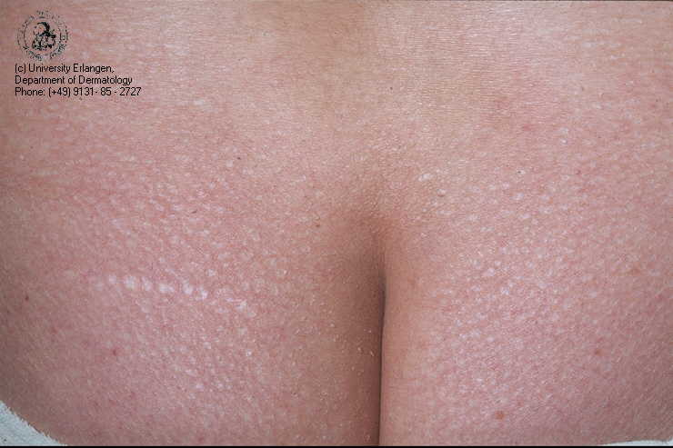

***Ламеллярньш ихтиоз.***

***(ichthyosis lamellaris)***

Ламеллярный ихтиоз - это форма врожденного ихтиоза, наследуемая по аутосомно-рецессивному типу, впервые описанная E.Seligmann в 1841 году под термином "эпидермальная десквамация новорожденных". Заболевание проявляется при рождении ребенка картиной так называемого "коллодийого" плода.

Клиника. Покрасневшая кожа ребенка при рождении полностью покрыта тонкой сухой желтовато-коричневой пленкой, напоминающей коллодий. Иногда пленка, просуществовав некоторое время, превращается в крупные чешуйки, а затем полностью исчезает, поэтому кожа на протяжении всей жизни остается нормальной. Но в большинстве случаев чешуйки, образовавшиеся из пленки, остаются на коже пожизненно. С возрастом эритродермия регрессирует, а гиперкератоз увеличивается. Поражение захватывает все кожные складки, кожу лица и волосистую части головы. Отмечается диффузный кератоз ладоней и подошв, гипердермотрофия (ускоренный рост волос и ногтей), деформация ногтевых пластин, подногтевой гиперкератоз. Характерным симтомом является эктропион, которому часто сопутствуют лагофтальм, кератит, фотофобия. Иногда отмечается умственная отсталость.

Гистологические исследования выявляют пролиферативный гиперкератоз, паракератоз, нормальный или утолщенный зернистый слой, умеренный акантоз, гипертрофию сосочков дермы, увеличение сальных и потовых желез и воспалительные периваскулярные инфильтраты в верхних отделах дермы.

***Ихтиоз плода.***

***(ichthyosis faetalis)***

Ихтиоз плода это - врожденный ихтиоз, развивающийся в эмбриональном периоде (4-5 мес. беременности) по аутосомно-рецессивному типу. При данном заболевании существуют мутации (предположительно в 4-й хромосоме), не совместимые с жизнью, что приводит к выкидышу или рождению мертвого плода. Родившиеся живыми, вскоре погибают от изменений не совместимых с жизнью, истощения, сепсиса.

Клиника. К моменту рождения ребенка клиническая картина ихтиоза полностью сформирована. Кожа новорожденных сухая, утолщенная, покрыта роговым панцирем, состоящим из. роговых щитков серо-черного цвета до 1см. толщиной, гладких или зазубренных, разделенных бороздами и трещинами. Характерна диффузная кератодермия ладоней и подошв. Ротовое отверстие растянуто или, наоборот, резко сужено, напоминает хобот. Нос и ушные раковины деформированы, веки выворочены, конечности уродливые (контрактуры, синдактилия).

Гистологические исследования выявляют в эпидермисе диффузный мощный гиперкератоз, отсутствие или наличие одного ряда клеток зернистого слоя.

При исследовании тканей головного мозга на вскрытии выявляют незрелость и уменьшение количества нервных клеток. В различных участках коры головного мозга находят многочисленные двуядерные клетки, неправильное распределение клеток Пуркинье.

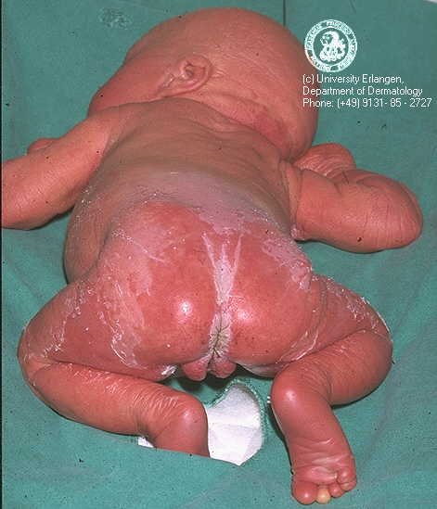

***Линеарный огибающий ихтиоз Комеля.***

***(ichthyosis linearis circumflexa Cornel)***

Данное заболевание, предположительно с аутосомно-рецессивным типом наследования, считают вариантом ихтиозиформной эритродермии. В родословной больного данной формой заболевания обнаруживаются больные вульгарным ихтиозом.

Клиника. Заболевание возникает на первом году жизни. Чаще болеют женщины. Поражение локализуется на туловище и сгибательных поверхностях конечностей. Высыпания состоят из полициклических или кольцевидных участков эритемы, окруженных розовым приподнимающим валиком с пластинчатым шелушением, отслойкой рогового слоя в виде линий ("жабо") и небольшим количеством мелких, подроговых пузырьков. Кожа локтевых сгибов и подколенных впадин лихенизирована, на лице диффузная эритема с шелушением, на волосистой части головы мелкопластинчатое шелушение. Ногти и слизистые оболочки не повреждены. Волосы могут истончаться. Течение заболевания хроническое. Иногда отмечается отставание в психическом развитии.

Гистологические исследования выявляют в эпидермисе очаговый паракератоз, гипергранулез, спонгиоз, ведущий к образованию субкорнеальных полостей, умеренный акантоз. В дерме - небольшой отек с лимфогистиоцитарньши периваскулярньши инфильтратами.

***Иглистый ихтиоз Ламберта.***

***(ichthyosis hystrix)***

Иглистый ихтиоз - это редкая форма врожденного ихтиоза. Кроме аутосомно-рецессивного типа наследования предполагается возможность сцепленного с Y-хромосомой наследования.

Клиника. Заболевание проявляется при рождении выраженной эритемой, которая в течение нескольких недель ослабевает, появляется диффузное шелушение с последующим развитием массивных веррукозных роговых разрастании, напоминающих иглы ежа. Участки усиленного рогообразования имеют линеарные, S- и V- образные очертания. Ногтевые пластинки могут утолщаться вплоть до онихогрифоза. Данная форма заболевания у мужчин может сочетаться с умственной отсталостью и эпилепсией.

Гистологические исследования выявляют гиперкератоз, гипергранулез, дезорганизацию зернистого слоя и специфическую вакуолизацию клеток зернистого и шиповатого слоев за счет внутри- и межклеточного отека, акантоз, папилломатоз.

***Ихтиоз, сцепленный с полом.***

***(Х-сцепленный ихтиоз)***

Данная форма ихтиоза наследуется Х-сцепленно рецессивно. Болеют только лица мужского пола, получившие мутантный ген от гетерозигот - матерей, у которых нет клинических признаков заболевания или оно протекает в стертой форме.

Клиника. Заболевание развивается через несколько недель после рождения (или реже уже при рождении) ребенка. Обычно поражен весь кожный покров за исключением ладоней и подошв. С возрастом патологические изменения усиливаются в области живота, груди и на разгибательных поверхностях конечностей. Чешуйки крупные, темного цвета, плотно сидящие и напоминающие щитки. В некоторых случаях поражение может быть клинически сходным с вульгарным ихтиозом, однако фолликулярный кератоз отсутствует. Данная форма заболевания может сочетаться с умственной отсталостью, эпилепсией, катарактой; возможны сочетания с циркулярным психозом, гипогенитализмом.

Гистологические исследования выявляют диффузный гиперкератоз в сочнтании с нормальным или несколько утолщенным зернистым слоем и незначительным акантозом. Выражены гипертрофия сосочков дермы и периваскулярная инфильтрация.

Электронно-микроскопическое исследование показало наличие дубликатуры базальной мембраны. Между эпидермоцитами базального слоя межклеточный отек слабо выражен, структура десмосом не нарушена. Ядра эпидермоцитов сильно деформированы, в цитоплазме обнаруживаются немногочисленные митохондрии с просветленным матриксом и дезориентированными кристами. Тонофиламенты уплотнены и гомогенизированы, их пучки имеют неупорядоченное направление. Пигмент выявляется в незначительном количестве.

В шиповатом слое имеется умеренное расширение межклеточных промежутков. Десмосомы без изменений. Ядра шиповатых эпидермоцитов с неправильными контурами и неравномерными скоплениями хроматина. В цитоплазме митохондрии с просветленным матриксом и дезориентированными кристами. Пучки тонофиламентов гомогенизированы. Кератиносомы почти не выявляются. Пигмент в виде отдельных меланосом выявляется в клетках нижних рядов шиповатого слоя.

Зернистый слой обычно представлен 3-4 рядами эпидермоцитов, в которых хорошо выражены кератогиалиновые гранулы больших размеров и неправильной формы.

Роговой слой утолщен, состоит из роговых чешуек, близко расположенных друг от друга. Чешуйки компактно заполнены кератином. В межклеточных промежутках выявляются многочисленные десмосомы, обусловливающие повышенное сцепление роговых чешуек.

## ЛЕЧЕНИЕ

Все формы ихтиоза обостряются зимой под влиянием холодного сухого воздуха. Летом, в теплую влажную погоду, отмечается улучшение. В тропическом климате заболевание может протекать бессимптомно, но при переезде на север оно обязательно проявится или обострится.

Увлажнение рогового слоя эпидермиса. Мягкость рогового слоя эпидермиса зависит от содержания в нем воды. Для увлажнения кожи принимают ванны, после чего смазывают ее вазелином Задержанию воды роговом слое способствуют также кремы с мочевиной.

Кератолитические средства. Эффективны препараты, содержащие пропиленгликоль, глицерин и молочную кислоту; их применяют в виде окклюзионных повязок. Пропиленгликоль в виде 44-60% раствора наносят на кожу после ванны переди сном и надевают "пижаму" из полиэтиленовой пленки. Хорошо помогает препарат, содержащий салициловую кислоту (6%), пропиленгликоль (60%) и этанол (20%), который используют с окклюзионной повязкой. Молочная и гликолевая кислоты уменьшают шелушение.Эффективны препараты, содержащие мочевину (20%), некоторые из них содержат и молочную кислоту.

Ретиноиды. Изотретиноин, ацитретин и этретинат принимают внутрь; они эффективныпри всех формах ихтиоза. В тяжелых случаях ретиноиды принимают длительно, время от времени делая перерывы. За больным постоянно наблюдают, чтобы вовремя выявить токсическое действие препарата.

***Наследственные синдромы, включающие ихтиоз.***

Синдром Нетертона - наследственный симптомокомплекс, включающий поражение кожи в виде врожденного ихтиоза, изменение волос в сочетании с атопией. Предполагается аутосомно-рецессивный тип наследования Болеют приемущественно женщины

Синдром Рефсума - наследственный симптомокомплекс, включающий ихтиоз, пигментный ретинит, полиневрит, отставание умственного развития. Тип наследования аутосомно-рецессивный.

Синдром Руда - наследственный симптомокомплекс, включающий изменения кожи в виде врожденного ихтиоза, поражение нервной системы (эпилепсия, умственная отсталость, полиневрит), иногда изменения в кроветворной (макроцитарная анемия) и эндокринной (инфантилизм) системах.

Синдром Шегрена-Ларссона - наследственный симптомокомплекс, включающий наследственный ихтиоз, спастические параличи и олигофрению. Тип наследования аутосомно-рецессивный. В родословной больных синдромом Шегрена-Ларссона наблюдаются больные вульгарным ихтиозом.

Синдром Попова - наследственный симптомокомплекс, включающий врожденный ихтиоз, карликовый рост, слабоумие и множественный остеопорз. Тип наследования неизвестен